Федеральное государственное автономное образовательное учреждение высшего образования

«ОМСКИЙ ГОСУДАРСТВЕННЫЙ ТЕХНИЧЕСКИЙ УНИВЕРСИТЕТ»

Кафедра «Прикладная математика и фундаментальная информатика»

Практическое занятие №9

по дисциплине «Практикум по программированию»

на тему: «Функции в Python: лямбда-функции. Библиотеки в Python»

Вариант №14

Выполнил

Студент гр. **ФИТ-212** **Курпенов К.И.**

группа Фамилия И,О. студента подпись

Принял:

Преподаватель **Моисеева Н.А.**

Фамилия И.О, преподавателя дата, подпись

Омск 2022

**ЗАДАНИЕ 1.**

**Задача 1.1.**

Условие:

Напишите программу для создания лямбда-функции, которая добавляет 15 к заданному числу, переданному в качестве аргумента, а также создайте лямбда-функцию, которая умножает аргумент x на аргумент y и печатает результат.

Решение:

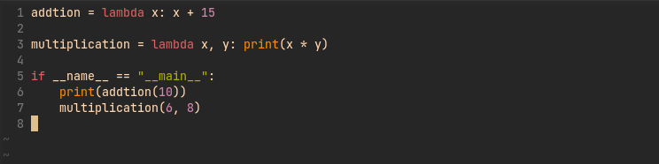

**Задание 1.2.**

Условие:

Напишите программу для сортировки каждого подсписка строк в заданном списке списков с помощью лямбда-выражения.

Решение:

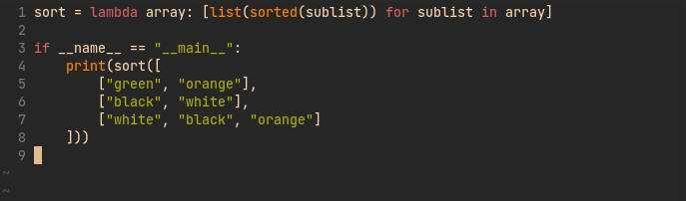

**Задание 1.3.**

Условие:

Напишите программу для сортировки списка кортежей с помощью лямбда-функции.

Решение:

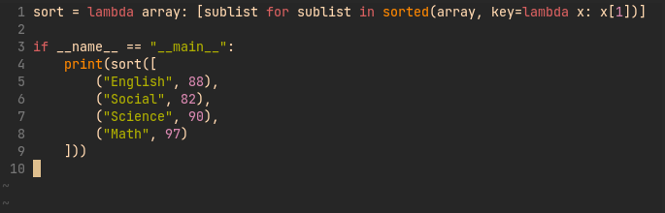

**Задание 1.4.**

Условие:

Напишите программу для сортировки списка словарей с помощью Lambda.

Решение:

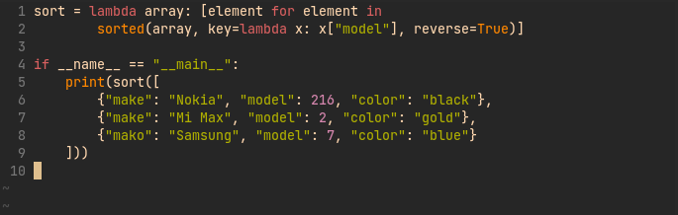

**Задание 1.5.**

Условие:

Напишите программу, чтобы найти вторую самую низкую оценку любого учащегося по заданным именам и оценкам каждого учащегося, используя списки и лямбда. Введите количество учеников, имена и оценки каждого ученика.

Решение:

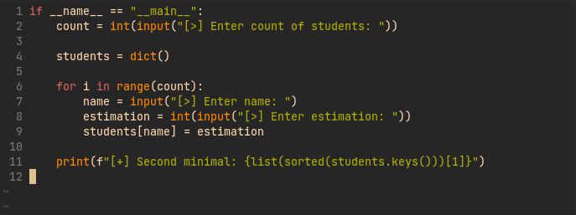

**Задание 1.6.**

Условие:

Напишите программу, чтобы найти числа заданной строки и сохранить их в списке, отображать числа, которые больше, чем длина списка, в сортированном виде. Используйте лямбда-функцию для решения проблемы.

Решение:

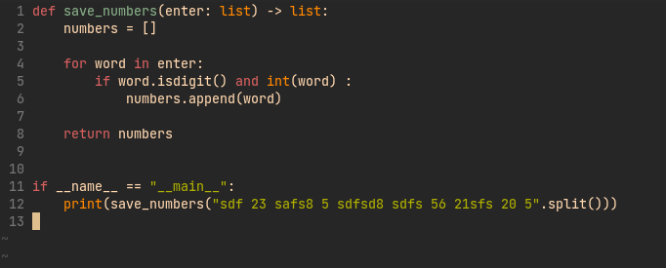

**Задание 1.7.**

Условие:

Напишите программу на Python для сортировки заданного списка списков по длине и значению с использованием лямбда.

Решение:

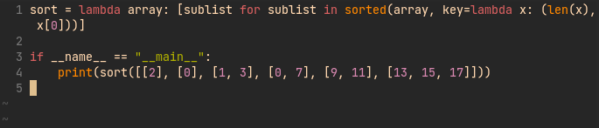

**Задание 1.8.**

Условие:

Напишите программу, чтобы найти максимальное значение в заданном разнородном списке, используя лямбда.

Решение:

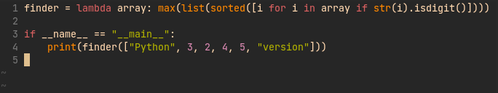

**Задание 1.9.**

Условие:

Напишите программу для подсчета чисел с плавающей запятой в заданном смешанном списке с использованием лямбда.

Решение:

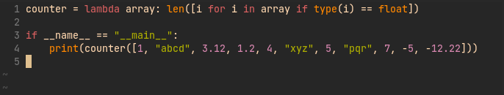

**ЗАДАНИЕ 2.**

**Задание 2.1.**

Условие:

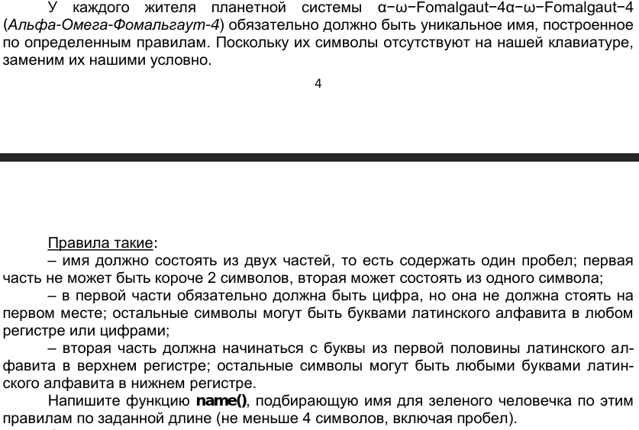

Решение:

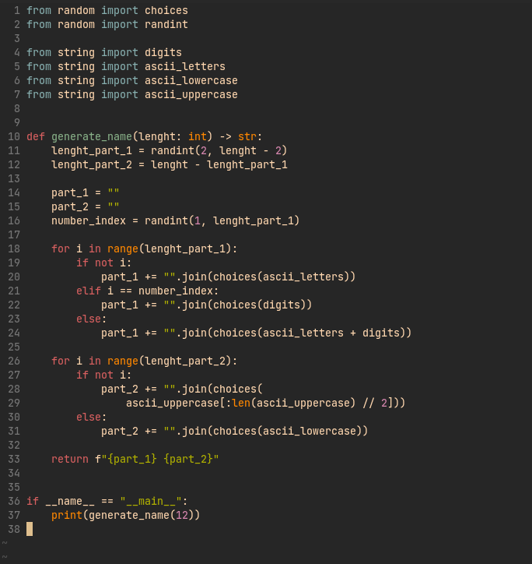

**Задание 2.2.**

Условие:

Если на картинке самое главное находится в центре, а остальное пусто или не интересно, то можно вырезать центральную часть и заключить в рамочку.

Напишите функцию frame(), которая принимает имя файла и ширину рамки, вырезает центральную часть изображения (треть размера по ширине и по высоте, используйте целочисленное деление) и добавляет рамку переданной ширины по контуру, цвет рамки – средний цвет вырезанной центральной части. Затем сохраняет его в файл done.png.

Для определения среднего цвета нужно найти сумму красной составляющей всех пикселей и поделить нацело на количество пикселей, затем то же сделать для остальных составляющих.

Решение:

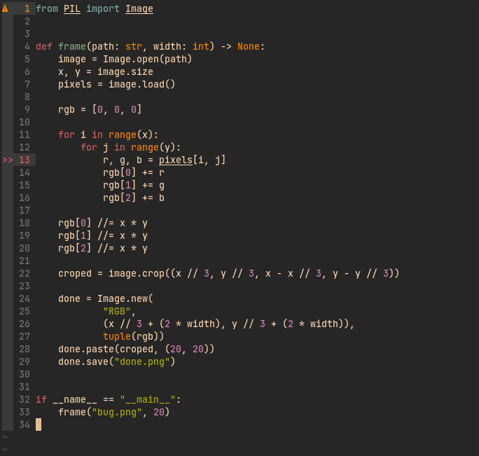

**Задание 2.3.**

Условие:

Нарисуйте паровозик по размерам и цветам, указанным на рисунке. Размер рисунка 280х200. Для этого напишите функцию train(), принимающую имя файла для сохранения.

Решение:

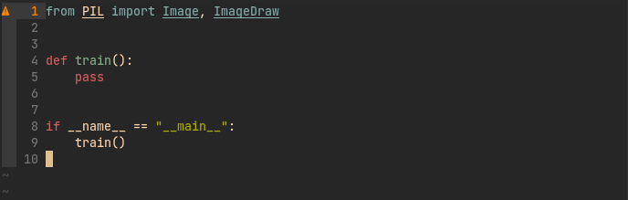

**Задание 2.4.**

Условие:

Напишите программу, которая найдет в предложении существительное и число (записано цифрами) и согласует их между собой. Для некоторого упрощения из предложения убраны знаки препинания и все слова записаны с маленькой буквы.

Решение:

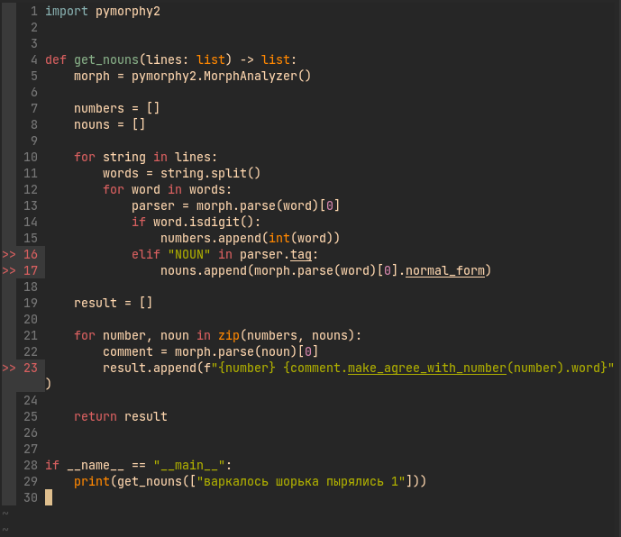

**Задание 2.5.**

Условие:

Первый же встреченный И.Тихим тарраканин любезно согласился поделиться каплей крови, или что там у него ее заменяет, для всестороннего анализа и сравнения с человеческой. Напишите программу, создающую бланк для заполнения анализа данными в виде таблицы. Вверху документа заголовок нулевого уровня, выравнивание по центру, остальное форматирование по умолчанию: Blood test

Затем таблица, верхняя строка – заголовки, полужирное начертание, выравнивание по центру ячейки: indicator, norm, value.

Сохраните документ в файл analysis.docx.

Решение:

